HỆ THỐNG THÔNG TIN BÁO CÁO TỈNH THANH HÓA (VSR)

TÀI LIỆU HƯỚNG DẪN SỬ DỤNG
NHẬP LIỆU BÁO CÁO

MẪU BÁO CÁO: GIÁM SÁT ĐIỀU HÀNH LĨNH VỰC Y TẾ

1. Đăng nhập hệ thống
Người dùng thực hiện đăng nhập vào hệ thống: https://baocao.thanhhoa.gov.vn
Tại màn hình đăng nhập hiển thị như sau:
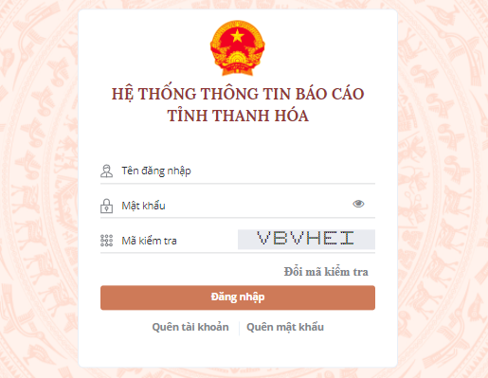
- Bước 1: Nhập các thông tin: tên đăng nhập, mật khẩu, mã kiểm tra
- Mật khẩu mặc định: Vnpt@123
- Bước 2: Click ‘Đăng nhập’
Sau khi đăng nhập thành công sẽ chuyển đến màn hình chức năng tương ứng của user được cấp quyền màn hình như sau:
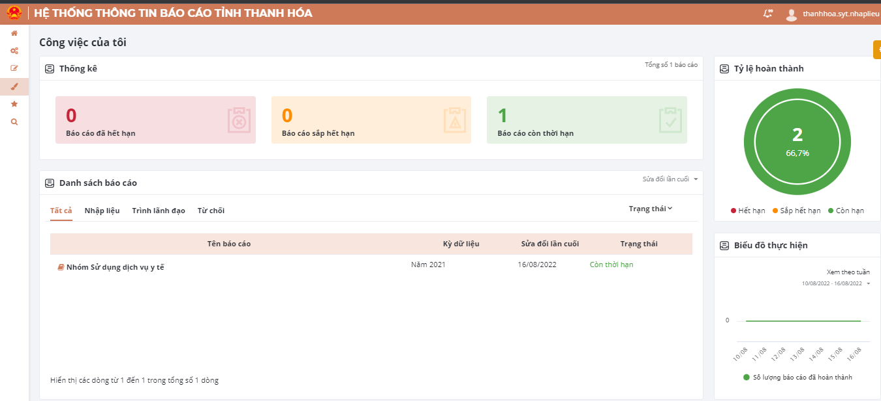

2. Nhập liệu Báo cáo
Bước 1: Sau khi đăng nhập vào hệ thống cán bộ có 2 cách để nhập liệu
- Cách 1: Tại màn hình trang chủ chọn tên báo cáo đơn vị cần báo cáo như hình dưới
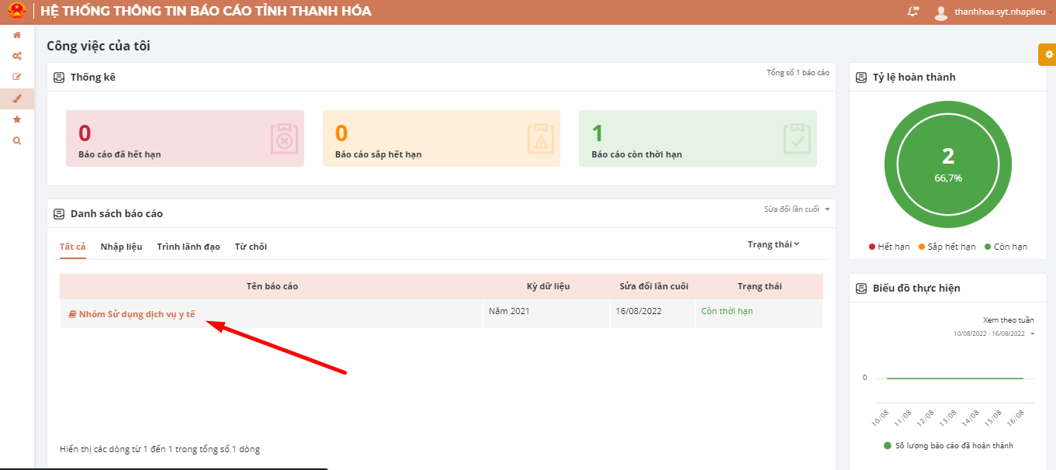
- Cách 2: (1)Chọn vào menu [Nghiệp vụ] -> (2) Nhập liệu báo cáo số liệu -> ra danh sách báo cáo, (3)chọn bút  để vào nhập liệu số liệu như hình dưới:
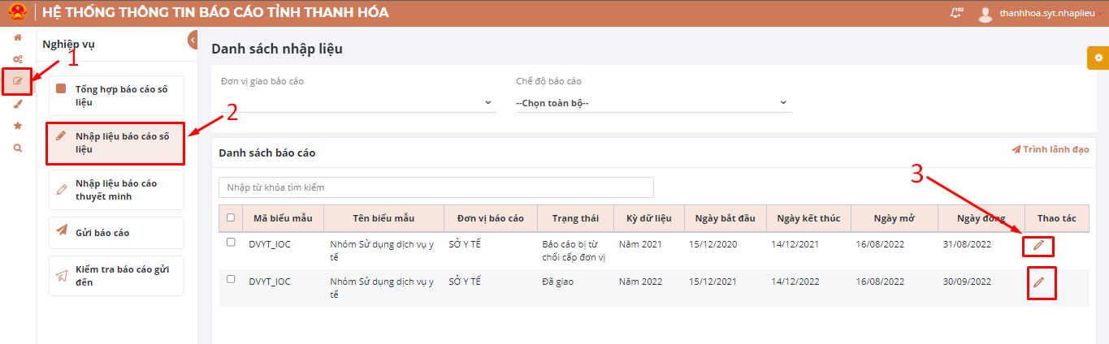
Bước 2: Sau khi chọn nhập liệu báo cáo màn hình chuyển vào giao diện báo cáo, cán bộ tiến hành nhập số liệu tương ứng, sau đó ấn [Lưu] và chọn [Trình lãnh đạo] như hình dưới:
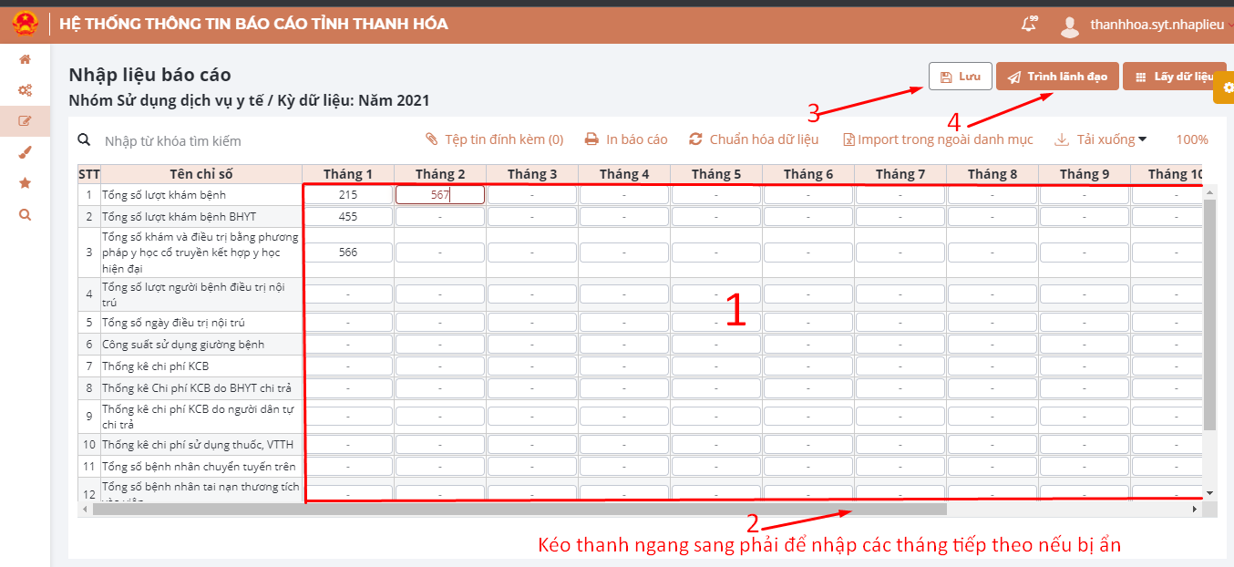
Form thông tin sẽ mở ra tiếp tục chọn [Trình lãnh đạo] như hình dưới:
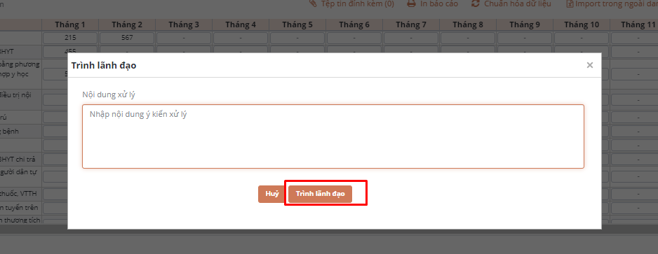

Bước 3: Sau khi tình lãnh đạo thành công cán bộ vào menu (1) Nghiệp vụ -> (2) Gửi báo cáo -> (3) chọn vào icon hình mũi tên để gửi báo cáo -> (4) chọn “Đồng ý” để gửi về sở Y TẾ; Ngoài ra cán bộ có thể ấn vào icon để xem lại số liệu
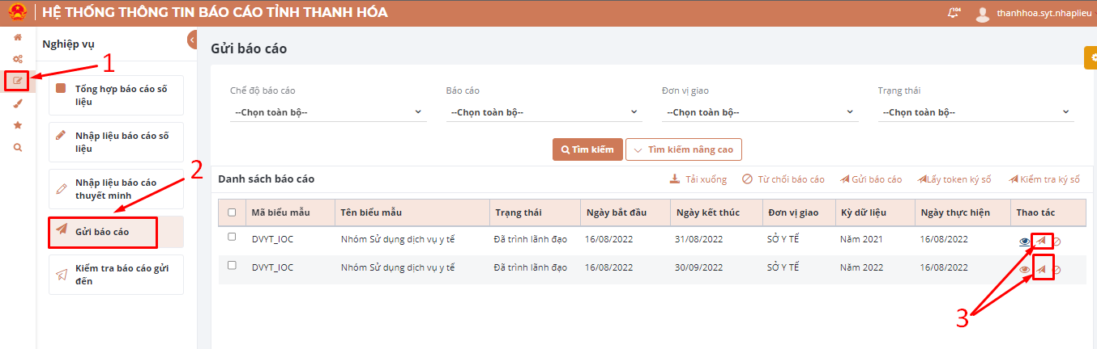
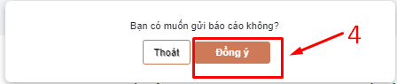
Bước 4: Cách kiểm tra lại báo cáo đã được gửi chưa bằng cách vào menu chọn (1) Tra cứu -> (2) Theo dõi trạng thái báo cáo -> tại tên biểu mẫu có cột trạng thái là “ Báo cáo đã được gửi” là đã gửi thành công về SỞ Y TẾ
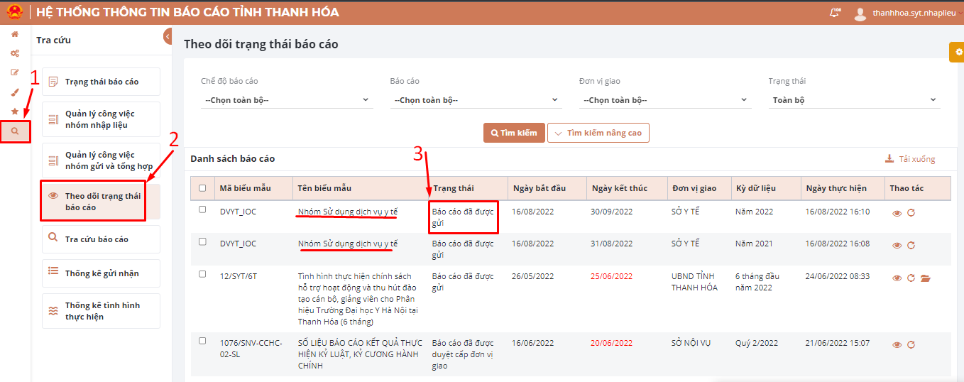
Chú ý: bên trên là HDSD quy trình báo cáo cho 1 mẫu báo cáo, nếu đơn vị có số lượng báo cáo > 1 mẫu thì sẽ thao tác lặp lại như HDSD trên

